# Projekthandbuch

Täglich begegnen wir Ampeln in unserem Alltag und sind gezwungen zu warten. Oft stellt man sich die Frage wieso Ampeln nicht etwas mehr Sensoren haben.

Die Hauptaufgabe der Ampel soll bestehen bleiben. Sie soll den Straßenverkehr regeln. Jedoch soll sie auch über ein Display sowie Tastern bedient werden können, wodurch mehrere Funktionen der Ampel ein und aus geschalten werden können.

## Features:

Die “Smart Light” soll folgende 3 Hauptfunktionen erfüllen.

### Logik Ampel mit (3-Pin Leds)

Es soll eine Fußgänger Ampel sowie eine Ampel zur Steuerung des Straßenverkehrs geben.

Jede Ampel hat 1 Micro Controller sowie ein zeit(clock) Module und kann mit der anderen Ampel interagieren mittels I^2C oder SP1.

Entweder wir haben ein Master Micro Controller, welcher die Befehle an die zwei Ampel Micro Controller schickt oder die Ampeln sind unabhängig und können selbständig die Zyklen regeln.

### Ultraschalsensor

Wir haben zwei Ultraschalsensoren, eine an der Ampel zur Verkehrsregelung, sowie einen für die Fußgänger. Durch die Ultraschalsensoren soll entschieden werden welche Ampel gerade Grün bekommt oder nicht.

### LCD Display – Sound Module

Mittels eines LCD Displays soll angezeigt werden, welchen Status die Fußgänger Ampel sowie die Straßenverkehrs Ampel hat. Das LCD Module soll die Dauer des Aktuellen Zyklus anzeigen. Es soll möglich sein den Modus der Ampeln durch weitere Taster zu beeinflussen und damit das LCD Module als zentrale Anlaufstelle bei Störungen oder Wartungsarbeiten machen.

Es gibt weiterhin ein Sound Module, welches akustische Signale für Blinde Menschen gibt, damit sie anhand des Sounds grün oder rot erkennen können.

## Module (Fitim)

### Clock Module

Als Clock Module kann das DS3231 **RTC module** verwendet werden um die aktuelle Uhrzeit zu Messen. Je nachdem welche Uhrzeit aktuell ist ändert sich die Wartezeit der Fußgänger oder PKW-Fahrer.

### EPROM

Ein EPROM wird verwendet um die Daten für eine längere Zeit zu speichern und mehr schreibzugriffe zu erlauben.

### Ultraschalsensor

Mittels Ultraschalsensoren soll die Entfernung der Menschen oder PKWs gemessen werden.

### LCD-Display

Ein LCD-Display soll die aktuelle Uhrzeit, aktuellen Lichtzyklus, sowie noch weiter Features zur Verfügung stellen.

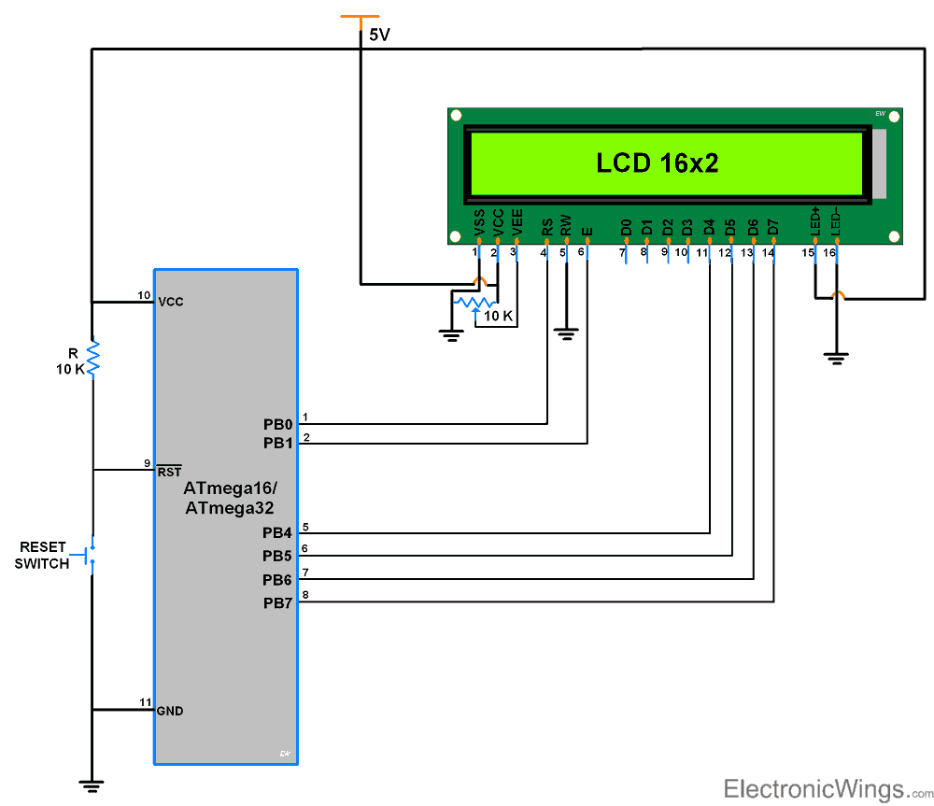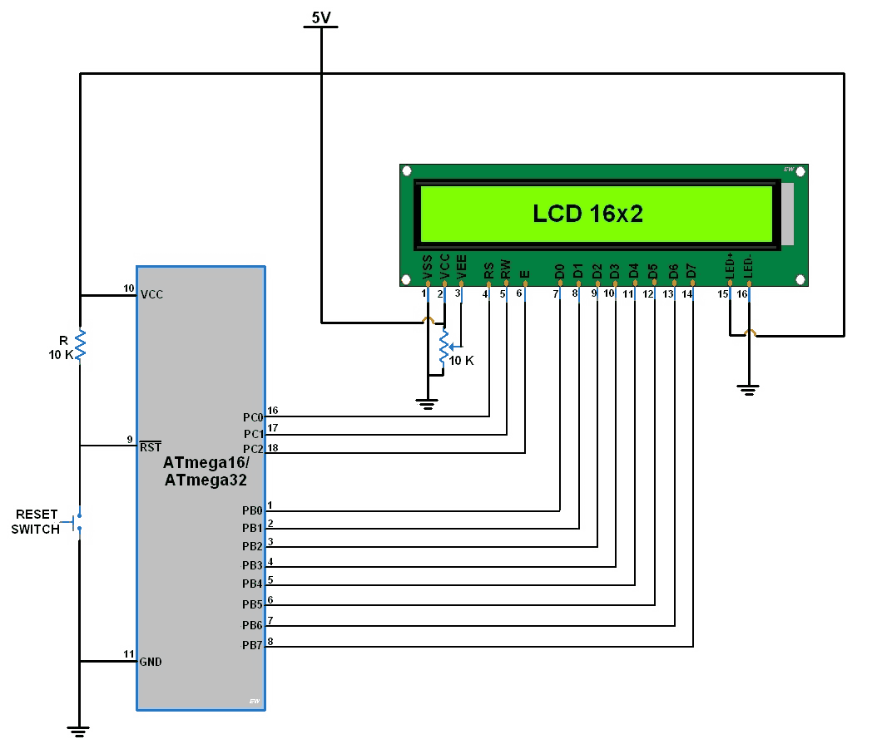

### Kommunikation zwischen den Komponenten

Mittels SPI wollen wir die Kommunikation zwischen den Mikrocontrollern gewähren. Hier sollen die Daten vom Master (Micro Controller) an die Slave (Micro Controller) gesendet werden.

Mittels I^2C soll die Kommunikation zwischen den Modulen ermöglicht werden.

## Funktionen des Projektes: (Bushra)

**Dieses Projekt besteht aus:**

1. Master µC, der mit Display und Clock-Modul verbunden ist.
2. Slave µc, der mit Fußgängerampel, Sound-Modul und Ultraschallsensor verbunden ist.
3. Slave µc, der mit Autoampel und Ultraschallsensor verbunden ist.

**Was wir uns von diesem System erwarten?**

Der Master µC kommuniziert mit den Slaves mittels SPI/I2C. Der Master entscheidet, welche Ampel grün haben soll.

-**Von 6h bis 21h** läuft das System normal, d. h. die zwei Ampeln wechseln sich in gleichmäßigen Intervallen ab, wenn eine Ampel Grün hat, hat die andere Rot.

Das Ampelsystem ist genauso gesteuert wie das österreichische Ampelsystem. Deswegen hat die Fußgängerampel zwei Farben: Rot und Grün.

Bevor die Autoampel von Rot auf gelb wechselt, blinkt bei Fußgängerampel 4 Mal Grün, dann schaltet die Fußgängerampel auf Rot, dann schaltet die Autoampel von Rot auf Gelb für 2 sec., letztendlich wechselt die Autoampel auf Grün.

Bevor die Autoampel von Grün auf Gelb wechselt, blinkt die Autoampel 4 Mal grün, dann wechselt sie auf gelb, dann auf Rot. Erst wenn die Autoampel auf Rot wechselt, wechselt die Fußgängerampel auf Grün.

Zu dieser Zeit sind die Sensoren aktiv. D. h. Dass der Abstand zwischen dem ersten Auto und der Ampel mittels Ultraschallsensor gemessen wird. Wenn das Auto sich mehr annähert, schaltet die Autoampel auf Grün bzw. die Fußgängerampel auf Rot.

Wenn das Sound Modul betätigt wird oder der Ultraschallsensor aktiv ist (dieser Sensor wird erst aktiv, wenn eine Person sich von Fußgängerampel annähert), schaltet die Autoampel auf Rot bzw. die Fußgängerampel auf grün.

Wenn das Sound-Modul und oder die Ultraschallsensoren gleichzeitig betätigt werden, läuft das System normal, wie es oben beschrieben ist.

-**Von 21h bis 6h** blinken die zwei Ampeln Gelb.

## Blockschaltbild von den Modulen



## Must have

* Normaler betrieb der Ampeln
* Sensor Daten auswerten (Ultrashallsensor)
* Clock module wird im Micro Controller initial gesetzt
* Clock module anzeigen auf dem LCD-Display
* Sound Module

## Nice to have

* Clock module über LCD-Display
* Nacht betrieb der Ampel
* Sound Module kann mittels eines Buttons betätigt werden und die Ampel schaltet für die Fußgänger.
* Demo Aufbau.